2
1

1
2

3
4

3
4

6
5

6
5

- Vous allez toucher le foulard accroché à la barrière.
Course à la consigne

- Vous allez toucher le montant droit du but de foot 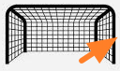

- Vous allez faire 3 sauts autour d’un cerceau 3 X

- Vous allez jusqu’au plot rouge en pas chassés et vous revenez en trottinant.
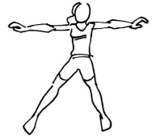

- Vous allez jusqu’au cône en courant bras bloqués le long du corps
et vous revenez en trottinant.

- Vous allez jusqu’au plot bleu en vous tenant par la main et vous revenez en trottinant.

- Vous allez toucher le montant droit du but de foot
Course à la consigne

- Vous allez faire 3 sauts autour d’un cerceau 3 X

- Vous allez jusqu’au plot rouge en pas chassés et vous revenez en trottinant.
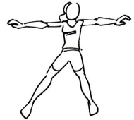

- Vous allez jusqu’au cône en courant bras bloqués le long du corps
et vous revenez en trottinant.

- Vous allez jusqu’au plot bleu en vous tenant par la main et vous revenez en trottinant.

- Vous allez toucher le foulard accroché à la barrière.

Course à la consigne
- Vous allez faire 3 sauts autour d’un cerceau 3 X

- Vous allez jusqu’au plot rouge en pas chassés et vous revenez en trottinant.

- Vous allez jusqu’au cône en courant bras bloqués le long du corps
et vous revenez en trottinant.

- Vous allez jusqu’au plot bleu en vous tenant par la main et vous revenez en trottinant.

- Vous allez toucher le foulard accroché à la barrière.

- Vous allez toucher le montant droit du but de foot

